一，温故而知新

二，中国文化核心

礼

《礼记》

礼教

礼仪之邦

六艺：礼，乐，射，御，书，数

礼貌，敬礼，礼堂，礼拜天，礼宾司。

三，古诗两首

望庐山瀑布

唐·李白

日照香炉生紫烟， 遥看瀑布挂前川。

飞流直下三千尺， 疑是银河落九天。

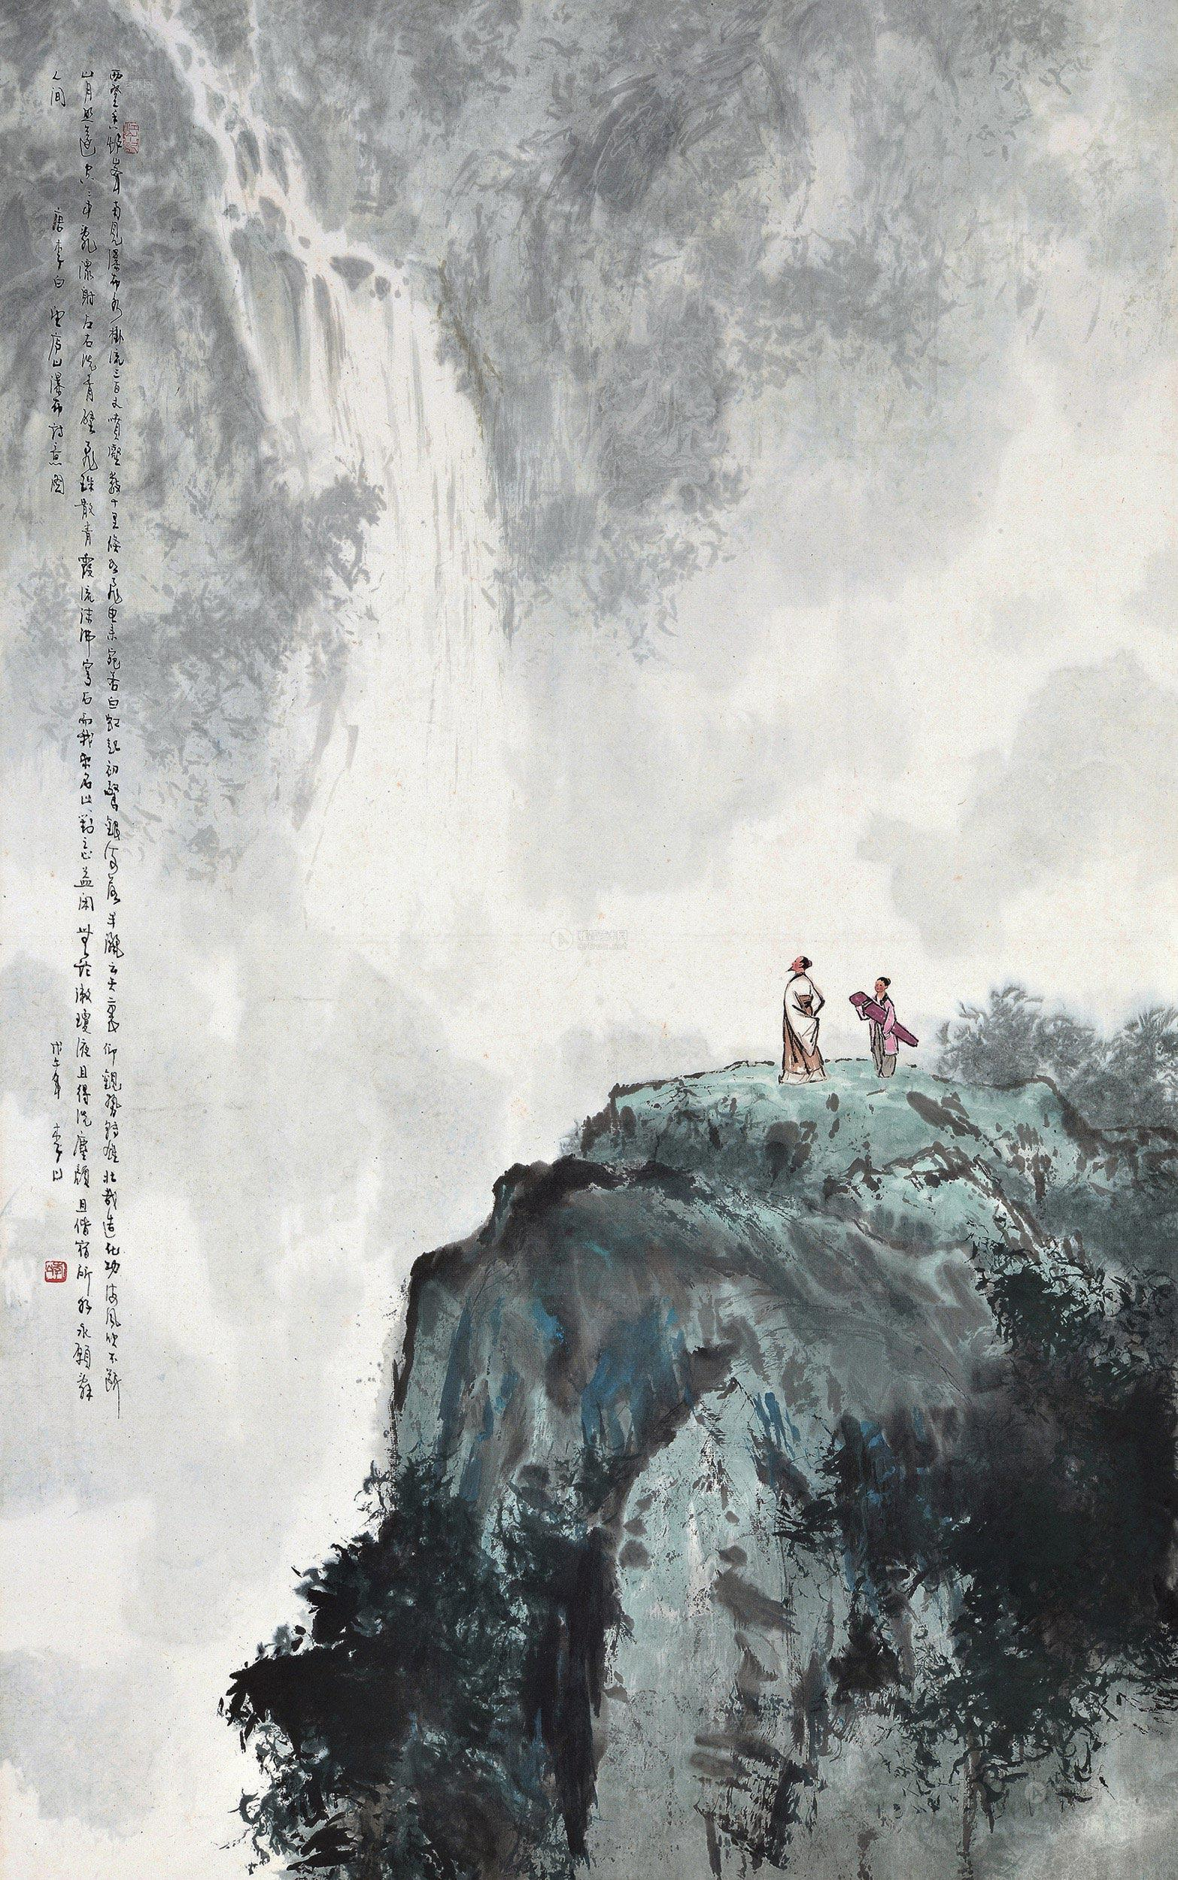

题西林壁

宋·苏轼

横看成岭侧成峰， 远近高低各不同。

不识庐山真面目， 只缘身在此山中。

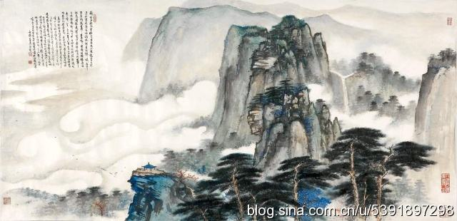

四，成语：

掩耳盗铃

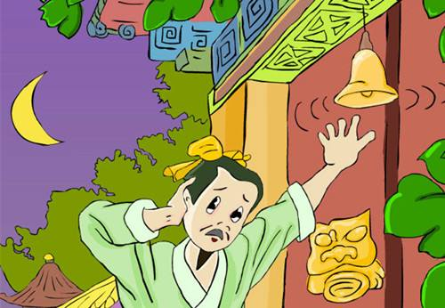

此地无银三百两：古时候，有个叫张三的人，他费了好大的劲儿，才积攒了三百两银子，心里很高兴。但他总是怕别人偷去，就找了一只箱子，把三百两银子钉在箱中，然后埋在屋后地下。可是他还是不放心，怕别人到这儿来挖，于是就想了一个"巧妙"的办法，在纸张上写道：“此地无银三百两”七个字，贴在墙角边，这才放心地走了。谁知道他的举动，都被隔壁的王二看到了。半夜，王二把三百两银子全偷走了。为了不让张三知道，他在一张纸上写道：“隔壁王二不曾偷”贴在墙上。张三第二天早上起来，到屋后去看银子，银子不见了，一见纸条，才恍然大悟。后来人们用这个成语比喻由于做事愚蠢,想隐瞒的事情反而暴露了。

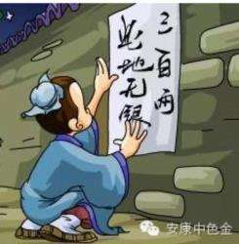

五，智慧故事

包公审驴

六，汉字趣谈：

河， 江， 海， 湖， 沟， 瀑， 流， 汤， 清， 潭 ，淌 ，涉，溪， 注， 波， 浪， 淘， 潮 ， 涛，

沙漠， 漂泊， 汪洋， 渺渺， 淼淼， 浩浩， 漫漫 ，泡泡，

对联：湛江港清波滚滚， 渤海湾浊浪滔滔。